TRẠI HÈ HÙNG VƯƠNG  LẦN THỨ XV - SƠN LA 2019    ĐỀ CHÍNH THỨC | KỲ THI CHỌN HỌC SINH GIỎI  MÔN: SINH HỌC - KHỐI: 11  Ngày thi: 27 tháng 7 năm 2019  Thời gian làm bài: 180 phút (không kể thời gian giao đề)  Đề thi gồm có 04 trang

Họ và tên thí sinh:………………………………………. Số báo danh:…….................................

Câu 1 (2,0 điểm)
1. Giải thích vì sao thực vật thủy sinh không bị thối rữa trong môi trường nước?
2. Hình bên minh họa các chất khoáng trong dung dịch dinh dưỡng và trong tế bào rễ sau 2 tuần sinh trưởng.  a. Khi lượng ATP do tế bào lông hút tạo ra giảm mạnh, sự hấp thu ion nào bị ảnh hưởng mạnh?  b. Khi môi trường đất có độ pH thấp, lượng ion khoáng nào trong đất sẽ bị giảm mạnh? Ion khoáng nào có thể được tăng cường hấp thụ? | 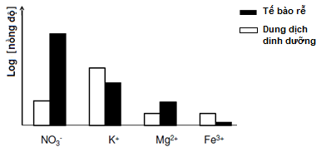
Câu 2 (2,0 điểm)
1. Mối quan hệ giữa cường độ quang hợp, cường độ ánh sáng và nhiệt độ được minh họa trong các hình A và hình B dưới đây. Trong đó, cường độ quang hợp được tính theo hàm lượng CO₂ cây hấp thụ (đo tại thời điểm hấp thụ). Hãy cho biết:
a. Trong giới hạn nhiệt độ từ 15ºC đến 25ºC, I₀ có thể trùng với điểm 0 không? Giải thích.
b. Đường cong (1), (2) và (3) tương ứng với cường độ quang hợp của nhóm thực vật nào trong các thực vật C₃, C₄ và CAM? Giải thích.
2. Trình bày các đặc điểm khác nhau giữa hệ quang hóa I và hệ quang hóa II. Vì sao cây cần nhiều ATP hoặc thiếu NADP⁺ thì hoạt động của hệ quang hóa I lại mạnh hơn hoạt động của hệ quang hóa II?
Câu 3 (2,0 điểm)
1. Thí nghiệm được tiến hành ở nhiệt độ khác nhau, sử dụng bộ thí nghiệm như hình vẽ dưới đây, kết quả thí nghiệm được biểu diễn ở đồ thị (số bọt khí đếm được trong 1 phút ở điều kiện nhiệt độ khác nhau).
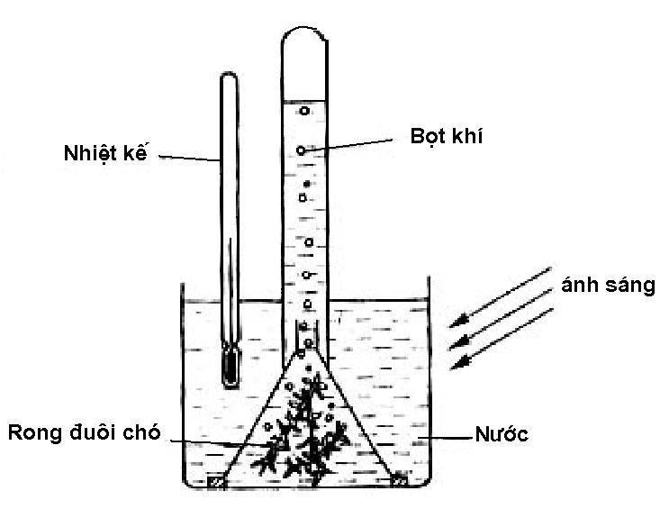 | 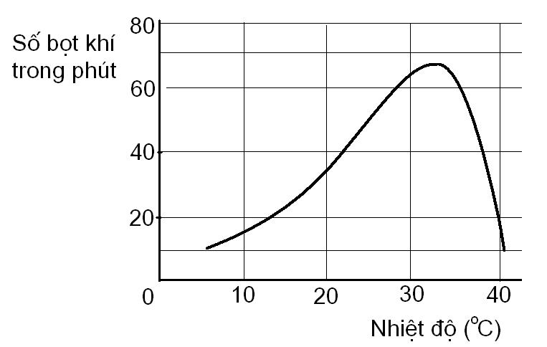

a. Giải thích đồ thị trên.
b. Nguyên nhân chủ yếu gây ra sự thay đổi số bọt khí giữa nhiệt độ 30ºC và 40ºC là gì?
2. Phân tích một số ý nghĩa của quá trình hô hấp sáng. Điều gì xảy ra nếu ở 1 cây thực vật C₃ bị đột biến làm mất hoạt tính oxidaza của enzim Rubisco?
Câu 4 (2,0 điểm)
1. Một cây có thể được mô tả gồm nhiều đơn vị gọi là "đốt thân" (minh họa bằng 1 hình vuông) được tạo ra bởi mô phân sinh sinh dưỡng (vô tính). Mỗi đốt thân gồm 1 đoạn thân và 1 mô phân sinh mới ban đầu chưa hoạt động nhưng có thể hoạt động và phát triển thành mô phân sinh sinh dưỡng của cây. Các mô phân sinh sinh dưỡng có thể phát triển thành mô phân sinh hoa. Mô phân sinh sinh dưỡng và mô phân sinh hoa tổng hợp auxin, vốn là chất được vận chuyển đều đặn theo chiều đi xuống tới các "đốt thân" phía dưới. Hình dưới đây biểu diễn 1 cây ở các độ tuổi khác nhau đều kết thúc bằng sự ra hoa, đồng thời minh họa nồng độ auxin tìm thấy trong mỗi "đốt thân".
Dựa vào nồng độ auxin quan sát được, hãy chỉ ra các nhận định sau đây đúng hay sai. Giải thích.
a. Bất cứ lúc nào lượng auxin trong mỗi đốt thân vượt ngưỡng auxin tối thiểu, mô phân sinh đều hoạt động.
b. Nồng độ auxin cao là đủ để khởi động sự ra hoa.
2. a. Ghép cho phù hợp giữa nội dung, cơ chế (cột A) với khái niệm, quá trình (cột B):
A. Nội dung, cơ chế | B. Khái niệm, quá trình
1. Làm cho cây tăng chiều cao.  2. Điều khiển quá trình sinh trưởng của thực vật.  3. Chu kì có thời lượng tiếp xúc khoảng 24 giờ.  4. Sắc tố điều hành sự ra hoa.  5. Các độ dài tương đối của ngày và đêm.  6. Làm cho cây gỗ tăng đường kính. | a. Nhịp ngày đêm.  b. Phitôcrôm.  c. Quang chu kì.  d. Phitôhoocmôn.  e. Sinh trưởng sơ cấp.  f. Sinh trưởng thứ cấp.

b. Hạt phấn chín tham gia thụ phấn cho hoa cái có phải là giao tử đực không? Vì sao? Trong quá trình thụ phấn có rất nhiều hạt phấn tham gia, điều đó có lợi ích gì đối với thực vật?
Câu 5 (2,0 điểm)
1. Trình bày vai trò của HCl trong dạ dày. Một số người bị chứng không sản xuất HCl, vậy số lượng hồng cầu của họ tăng hay giảm? Giải thích.
2. Áp suất âm trong khoang màng phổi có ý nghĩa gì?
Câu 6 (2,0 điểm)
1. Một người trưởng thành bị xơ gan và viêm gan dẫn tới bị phù. Dựa trên cơ chế trao đổi chất tại mao mạch, giải thích vì sao chức năng gan giảm lại gây phù?
2. Phân tử MHC-I và phân tử MHC-II (phức hợp hòa hợp mô chính) đóng vai trò chủ chốt trong việc trình diện kháng nguyên. Hãy nêu sự khác biệt giữa hai phân tử này về nguồn gốc, chức năng, cơ chế và các hệ quả hoạt động trong đáp ứng miễn dịch.
Câu 7 (2,0 điểm)
1. Erythropoietin là 1 loại thuốc có bản chất là hoocmôn điều hòa sinh hồng cầu. Vì sao người tập thể thao thường dùng loại thuốc này? Nếu sử dụng loại thuốc này có hại cho sức khỏe không? Tại sao?
2. Tại sao những người bị tiểu đường có pH máu thấp hơn và thường tiểu tiện nhiều hơn người bình thường?
Câu 8 (2,0 điểm)
1. Hình bên mô tả điện thế hoạt động.  a. Trong trường hợp tế bào đang nghỉ ngơi, kích thích vào giai đoạn 1 bằng 1 loại thuốc làm tăng tính thấm của màng đối với ion Na⁺ thì có hình thành điện thế hoạt động được không?  b. Theo dõi 1 nơron thần kinh nối với tế bào cơ, một đột biến làm cho các cổng Na⁺ trên sợi trục nơron này trở nên bất hoạt lâu hơn sau khi các cổng này mở trong quá trình hình thành điện thế hoạt động. Nếu nơron bị kích thích tới ngưỡng, đột biến này có ảnh hưởng đến biên độ, tần số xung thần kinh lan truyền trên sợi trục của nơron không? Giải thích. | 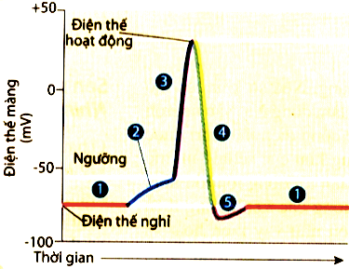
2. Giải thích tác động của thuốc gây tê sử dụng trong tiểu phẫu. Trên sợi thần kinh có bao miêlin và sợi thần kinh không có bao miêlin thì sử dụng thuốc gây tê vào nơi nào có hiệu quả hơn?

Câu 9 (2,0 điểm)
1. Nêu các giai đoạn trong chu trình sinh trưởng và phát triển của ruồi giấm. Dựa vào chu trình này, cho biết diệt ruồi giấm vào giai đoạn nào có hiệu quả nhất? Giải thích.
2. Trong quá trình phát triển ở người, có 1 giai đoạn mà nhiều người xuất hiện các dấu hiệu như chóng mặt, mệt mỏi, tính cách bất thường… Đó là giai đoạn nào? Giải thích những biến đổi sinh lí gây ra các hiện tượng đó.
Câu 10 (2,0 điểm)
1. Vì sao cấu trúc ADN được bảo toàn trong các hóa thạch có tuổi hàng triệu năm?
2. Theo mô hình điều hoà operon Lăctôzơ ở vi khuẩn E. coli kiểu dại, sự biểu hiện của gen cấu trúc lacZ thuộc operôn Lăctôzơ mã hóa cho enzim β-galăctôsiđaza sẽ như thế nào nếu vùng khởi động (promoter) bị đột biến?

………………………HẾT……………………..

Lưu ý: - Thí sinh không được sử dụng tài liệu.
- Cán bộ coi thi không giải thích gì thêm.

